

生涯发展报告

学 院： 计算机与信息学院
姓 名： 邓杰湧
学 号： 2023212350031
专业班级： 物联网工程一班

2024年2月

一、学涯宣言
作为一名当代大学生，以后是要面对的是一个充满竞争和挑战的社会，我们需要提前为自己做一个规划。规划自己未来的职业方向，提高自己各方面的能力，为我们能够更好的适应社会打下坚实的基础。做好职业规划的前提，是要对自己所处的社会有一个全面的认识。对现在的社会政治环境、经济环境和就业政策等都应该有所了解。对自己的性格特征、职业兴趣等也要深入分析。只有这样，才能为自己的将来做出一个符合实际的规划，当我们在毕业走上社会的时候，才能更好的适应社会，在这个社会上立足。继而才能为社会做出更多的贡献，实现自己的人生价值。

二、自我认知
1.基于软件测评法的自我认知：
（1）职业价值观
我希望从事的职业能够体现个人价值观，爱岗敬业。尽量做到与人和谐，不骄不傲，始终保持本心，不昧良心。
工作能够让我觉得舒心、同时可以借助工作的这个平台，使自己的专业知识和能力得以全面运用和施展，能够实现自身价值，同时也能够帮助改善自己及家人生活的质量，使自己能够快乐的工作和快乐的生活。

（2）职业性格
经过MBTI个性特征测评分析后，获知我的性格特征类型是:INFP 哲学家型——生活在自己的理想世界
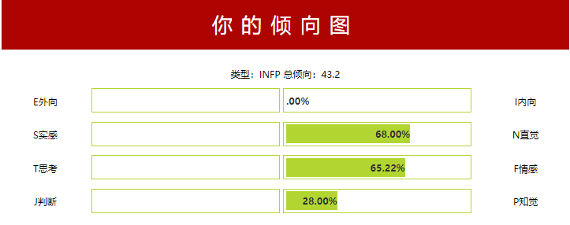
这类型人：有独创性、有个性，好奇心强，思路开阔，有容忍力。乐于探索事物的可能性，致力于自己的梦想和远见。比较敏感，非常崇尚内心的平和，看重个人的价值，忠诚，并且理想化。
适合的领域有：创作性、艺术类 教育、研究、咨询类等。
适合的职业有：心理学家、心理辅导和咨询人员、人力资源管理、翻译软件工程师等。
- 职业兴趣
对于任何职业的认识首先都应该从自身的性格出发，我通过霍兰德职业兴趣测评工具对自己的职业人格进行了测评，结果如下：ISR型
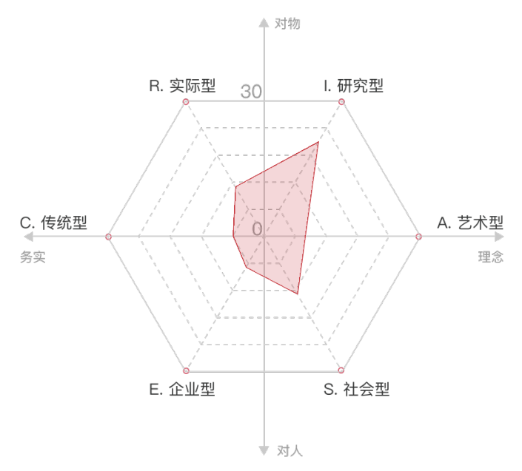
这类型人头脑聪明，个性独立，求知欲强，有逻辑，肯动脑，善思考，喜欢不断探索未知的领域；喜欢与分析推理、抽象思考有关的活动。
情绪稳定，诚实谦和，忍耐力强；脚踏实地，重视当下，喜欢用实际行动代替言语表达，喜欢具体可操作的任务。
性格友善、对人慷慨、乐于助人，容易与人相处。喜欢倾听和关心别人，与人交流沟通，能够敏锐察觉别人的感受。
- 职业能力
专业技能：自学能力强，能够很好的学习学校中所学的知识，并加以运用。
沟通技能：擅长人际交往，与人打交道，可以很快的与人亲近接触。但是也有很高的上升空间。
组织能力：进入大学以来，多次参与组织活动，在其中发挥着积极的作用。
英语水平：现在大二，英语能力还有待提高和加强。
计算机水平：熟练掌握Word，Excel，PPT等办公软件的使用与制作。具备多种编程语言的熟练掌握能力，如Python、Java、C++、JavaScript等。同时，能够编写清晰、高效、可维护的代码，并熟悉软件开发的流程和规范。
表达能力：口头表达能力与书面表达能力比较好，能够流畅表达自己的想法，顺利进行沟通。能够实现自身价值的需求。
2.基于360度分析法的自我认知
（1）自我评价
优势：
以诚待人，性格随和友善，乐于助人
有足够的忍耐力，能很好的控制自己的情绪
态度端正，对知识满怀求知欲
懂得如何充分利用课堂时间和课余
劣势：
有时很固执，过于主见
容易变得厌烦、焦躁的倾向
（2）家人评价
优势：
为人善良，乖巧懂事，尊老爱幼
生活勤俭节约，具有高尚的道德情操
独立自主，有主见
劣势：
想法有时很死板，有些固执
很难看到内心世界，感情藏得深
学习需要努力，不能骄傲
（3）同学评价
优势：性格友善、对人慷慨、乐于助人，容易与人相处
劣势：过于拘谨，不善于随机应变。对一些小事过于敏感
（4）老师评价
优势：学习刻苦，成绩优秀
劣势：不愿意和他人分享工作和学习中的事情
（5）陌生人评价
优势：讲义气，为人忠厚踏实
劣势：过于直性子
3.基于橱窗分析法的自我认知
隐私我：  我的脾气不好，虽然我已经很努力去改正了。同时我比较粗心，有时还自以为是；当然我还有很多没有暴露出来的优点：比如我做事坚持到底，不成功就成仁，做事雷厉风行，可能和性格有关系。 | 公开我：  我是物联网工程专业的学生，具备计算机操作能力了。编程方面比较感兴趣总的来说，我确实具备了做软件工程师的潜力了
潜在我：  我在操作能力以及办公能力上有很大的优势，如果兴趣转变，或者突发事件激发了我，可以考虑向这些方面转化，这应该能算是自己潜在的力量，当然还有很多潜在的力量待发现。 | 脊背我：  因为我的脾气和性格，我估计，在未来的学习和工作中可定有很多不利于我发展的因素，比如肯定有同学、同事觉得我不近人情等等比较本本的地方，这是我应该改正的部分，因为未来的发展，这些很可能成为我发展的绊脚石。
4.基于实践经历的自我认知
兴趣爱好 | 旅游、阅读、摄影、唱歌、游戏
成长经历 | 从小学到大学，和普通学生的成长轨迹一般，并无过多特别经历
社会实践 | 进入大学以来，多次参与学校组织的各种社会实践活动、志愿者活动
5.结合测评、360度、橱窗分析及实践分析的SWORT分析（小结）
优势（Strength） | 劣势（Weakness）
学习能力较强  精力比较旺盛  性格情绪稳定 | 社会经验缺乏  做事考虑不够全面  沟通能力不足

三、职业发展环境认知
1.就业形势
随着社会经济的发展，人们教育观念的提升，国民受教育程度呈现一个上升的趋势。有调查数据显示，全国2022届毕业生数量预计1076万人，同比增长167万，“推后就业”效应叠加。
毕业生人数再创历史新高。这样的数据显示我国人才出现竞争日趋激烈的现象，大学生就业难、失业率居高这些问题，都使我们的就业环境看起来不容乐观。面对这些问题，我们学生应该做的，就是要不断的提升自己的综合能力，加强专业知识的学习，努力提升专业技能修养，从而具备良好的适应社会的能力。
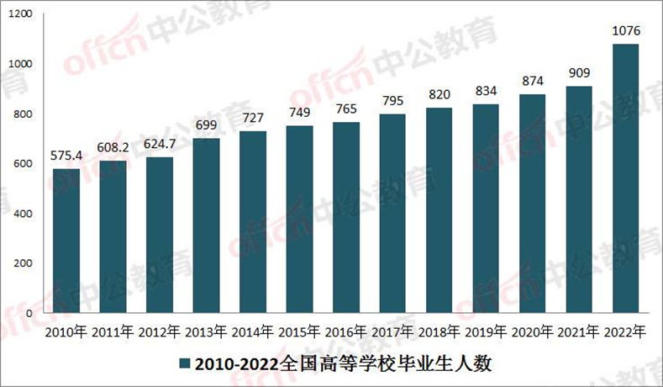
2.专业情况
物联网工程主要研究物联网的体系结构、信息处理、安全技术、系统及其应用等方面的基本知识和技能，涉及通信、传感、网络以及RFID、嵌入式系统等多个方面，其应用在生活中屡见不鲜。
主要学习课程：
《嵌入式原理及应用》、《无线传感器网络》、《汇编语言与微机原理》、《传感器微操作系统原理与设计》、《应用密码学》、《光电子物理基础》、《模拟电子技术》、《数字建模》、《微处理器系统设计》、《物联网信息处理技术》 部分高校按以下专业方向培养：电商物联网、移动嵌入式、智能机器人、物联网大数据采集与分析。
3.专业对应的行业发展情况
近几年，我国物联网行业也举得了前所未有的重视，巨大的市场需求将为物联网带未难得的发展机遇和广阔的发展空间，行业发展前景很不错。
4.专业对应的职业情况
IT类企业：物联网工程、物联网系统设计架构、物联网应用系统开发、物理网系统管理、网络应用系统管理、物联网设备技术支持、云计算。
5.专业深造情况
物联网工程专业深造主要是通过读研来提升。
考研方向主要集中在：计算机科学与技术、软件工程、电子与通信工程等。
6.标杆单位及岗位要求
标杆单位：阿里巴巴、字节跳动等互联网企业均是软件工程师希望入职的公司。
岗位要求：
计算机相关专业，大学本科及以上学历；
优秀的编程能力，熟悉常用的数据结构及算法，熟悉Python，C/C++；
有前端（HTML、CSS、JavaScript等）开发经验，熟悉bootstrap、VUE等前端框架者优先；
有大数据及人工智能工作经验，了解Tensorflow、PyTorch等机器学习（深度学习）框架及Numpy、Pandas等科学计算及数据分析库者优先；
熟悉NVIDIA CUDA编程及GPU优化者优先；
善于解决和分析问题，富有想象力和学习能力，良好的团队合作精神；
编码和团队协作能力强，能够独立支撑一个研究方向，勇于挑战和创新，工作主动性强；
7.职业发展环境探索小结
机会（Opportunity） | 威胁（Threat）
社会科技飞速发展，人才的需求量大，企业对软件技术方面人才紧缺 | 大学生就业形势严峻  软件行业的专业性较高

四、职业目标决策
1.决策平衡单
选择项目 |  | 重要性权数  （1－5） | 软件工程师 | 测试工程师 | 系统架构师
考虑因素 |  | 重要性权数  （1－5） | ＋ | ＋ | ＋
个人  物质  方面  的得失 | 收入 | 4 | 4 | 2 | 3
个人  物质  方面  的得失 | 工作的难易程度 | 5 | 3 | 3 | 2
个人  物质  方面  的得失 | 升迁的机会 | 3 | 4 | 2 | 2
个人  物质  方面  的得失 | 休闲时间 | 3 | 4 | 3 | 3
个人  物质  方面  的得失 | 生活变化 | 4 | 4 | 4 | 4
个人  物质  方面  的得失 | 就业机会 | 3 | 4 | 3 | 3
个人  精神  方面  的得失 | 生活方式的改变 | 4 | 3 | 3 | 2
个人  精神  方面  的得失 | 成就感 | 4 | 3 | 3 | 3
个人  精神  方面  的得失 | 自我实现的程度 | 3 | 4 | 2 | 4
个人  精神  方面  的得失 | 兴趣的满足 | 2 | 3 | 4 | 3
他人  精神  方面  的得失 | 父母 | 4 | 4 | 3 | 3
他人  精神  方面  的得失 | 师长 | 3 | 4 | 3 | 3
他人  精神  方面  的得失 | 好友 | 4 | 4 | 3 | 2
总分 |  |  | 169 | 134 | 129
2.决策目标体验单
职业目标 | 软件工程师
价值 | 软件工程师岗位薪资高，福利待遇好。  软件工程师符合我个人价值取向。
挑战 | 物联网专业，不是属于计算机专业细分。而软件工程师需要对Java 面向对象软件结构有深入理解以及很强的应用能力；需要熟悉JS、JQuery、JSP、CSS等前端开发语言和工具等。
行动 | 大学期间认真专研，努力学习物联网工程专业知识，选修计算机专业课程。得到职业技能培养和职业素质的提升。积极参加软件类的培训课程，积极参加实习工作，为自己的目标奋斗
未来 | 近几年，我国计算机行业发展迅猛，特别是在软件领域，主要是由于我们正处于信息时代，各行业对于信息的需求巨大，而获取信息的主要途径便是互联网;再加上我国正处于产业结构调整的重要时期，产业从资源密集型和劳动密集型转向资金密集型和技术密集型，因此对于IT行业的存在着巨大的需求。从全球IT行业的发展看，经过几年的低迷发展，IT行业已经走出低谷、大有东山再起之势，IT行业在国民经济发展中日益显现出蓬勃生机。
3.目标决策
根据我个人兴趣与性格，结合霍兰德职业兴趣评估结果。对家庭、学校、社会和职业环境进行综合分析，确定了我个人的职业生涯目标：软件工程师的工作。希望通过自己不断的努力和学习来实现自己的目标，为互联网里的行业发展做出自己的一份贡献。
职业目标：将来从事软件工程师的工作
职业发展策略：进入大型互联网公司，从事软件工程师的工作。
职业发展路线：走技术路线。

五、学涯规划
1.基于思维导图的学涯规划目标推演
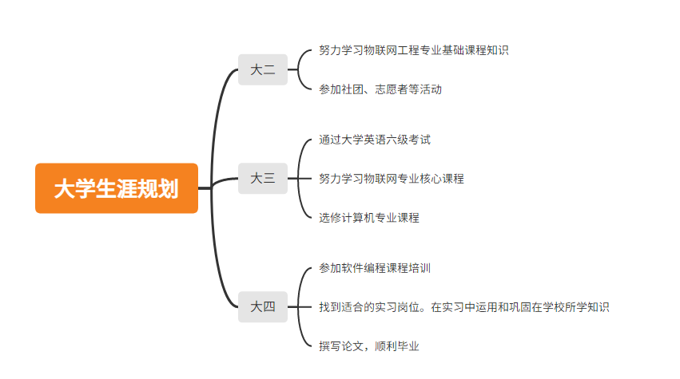
2.职业目标分解
专业知识 | 具备良好的C#、java或PHP基础知识，具有完整信息系统产品开发经验
专业能力 | 熟悉Html、XML、JavaScript，DIV CSS，WebServices，理解B/S架构，  熟悉OA系统、业务系统及各类应用系统的软件开发
其他知识能力 | 熟悉Mobile应用开发  熟悉至少一个 php 框架技术
3.学涯规划
二年级 | 知识  努力学习物联网专业基础课程为专业课的学习打下基础
二年级 | 能力  通过英语四级考试和计算机二级考试。课余时间，可以参加有关专业相联系的社会实践
二年级 | 实践  尽可能多的参加社团活动，参与社会实践：参加支教活动、植树活动、青年志愿者服务活动等公益活动；提升内在品质的锻炼，提高自己的人际交往能力和处事能力。增长自己的见识。
三年级 | 知识  努力学习物联网工程专业核心课程，多阅读与专业有关的读物和信息。充实自己的知识面。考取计算机三级证书
三年级 | 能力  积极寻找事业单位实习，积累经验来提升自己的相关职业技能和经验。
三年级 | 实践  争取好的实习机会，积极进行实践，锻炼自己的能力，为将来踏入社会积累经验。
四年级 | 知识  查漏补缺，巩固专业知识，准备好毕业论文以及毕业答辩
四年级 | 能力  了解市场用人信息，多参加面试，提高自己职场面试能力
四年级 | 实践  找到适合的实习岗位。在实习中运用和巩固在学校所学知识，将知识转化为个人能力。提高职业技能和职业素养。毕业时当选优秀毕业生的称号。
4.职业规划
时间跨度：2025年——2031年
总目标：适应职场环境
分目标：达到中级java开发工程师水准
策略和措施：在岗位上尽心尽职，主动积极、高效地完成分内工作；注意自己的言行举止；虚心向他人请教所遇到的困难和问题。认真、积极、热情的参加单位的所有培训，活动。不断学习各方面的知识，考取与职业相关的证书，提高自己的能力，增长各方面见识，积极博取提升的机会。

时间跨度：2031年——以后
总目标：成为一名优秀的java开发工程师
分目标：处理好人际关系，实现从中级java开发工程师到高级java开发工程师的进步
策略和措施：继续学习，考取相关证书。在岗位上尽我所能给予企业全力的帮助，不断完善个人专业技能，提升竞争力；在工作岗位上充分开发自己潜能，严格要求自己，全面提高自己。充分发挥自己的人际沟通优势，广交朋友，维系一个广阔的人际空间。

六、调整与反馈
评估的内容
职业路径评估（是否需要调整发展方向？）当我在软件工程师行业一直停滞不前， 或遇到不可抗拒的因素导致无法继续完成该目标，我将选择测试工程师这个方向进行发展。
职业目标评估（是否需要重新选择职业？）假如一直不能达到该目标的要求，那么我将考虑进入一家公司，从事软件测试的工作。
实施策略评估（是否需要改变行动策略？）如果在预计期限内没有考取研究生，那么我会直接选择就业。
评估的时间
一般情况下会选择半学期评估一次，看看在这半学期里我收获或是错过了什么，然后进行评估内容的改变。最后在一学期结束的时候进行反思总结，将计划细节化，在进行调整或归纳。
评估的原则
在实现自己计划的过程中，必不可少的会因为一些不必要的事情从而改变了自己的计划。要按照自己的实际情况，针对出现问题的方面进行调整，避免主观或者没有原因的随意调整。因时而动，随机应变。我相信，只要付出一定就会有回报的。

七、规划后记
以上便是我做出的针对自己的职业生涯规划，从实际出发，综合考虑各种因素。对自己的实际情况是十分贴合的。我会遵照规划具体内容，指导我的大学生涯和毕业以后的职业生涯。努力去完成自己的梦想，争取能够像自己规划的那样，一步一步的实现。当然，这份职业生涯规划不是十分完美的，肯定会存在一些不知之处。我会在今后的实施过程中，会随结合实际情况，在大方向不变的情况下，做出最优的更新。
大学只是人生长跑中的一小段，不要后悔过去的失败，要积极的去思考明天该如何选择。
这份职业规划，可以让我对自己以后的大学生活和职场生活不会再迷茫。

